Фоторепортаж «Моя школьная столовая!»
Вместе с братом и сестрой
В лесную школу я пришел.
Мне здесь очень нравится,
Много я друзей нашел.
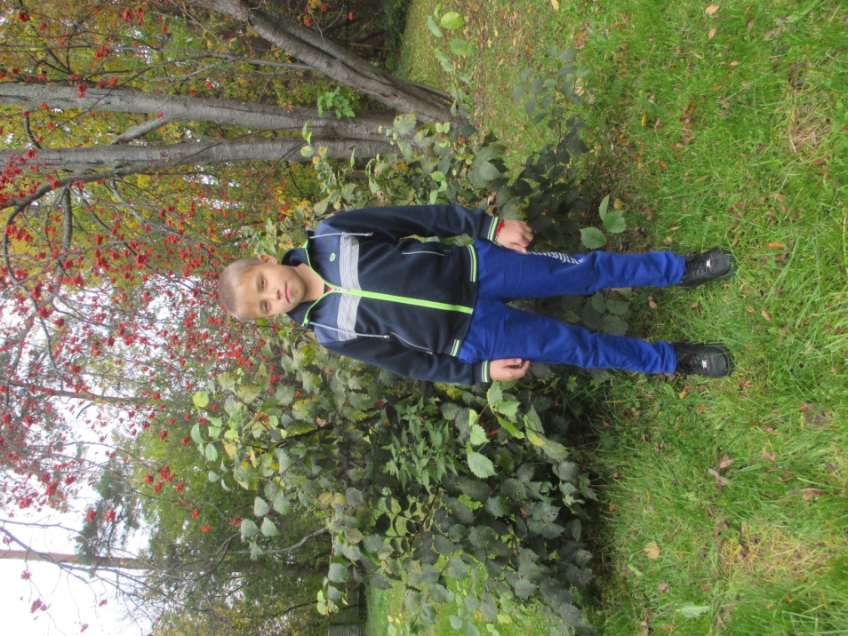
В уютном кабинете старательно учусь,
Учителей совсем не боюсь.
Каждый день спортом занимаюсь,
После уроков выпиливанием увлекаюсь…
С ребятами в столовую любим ходить,
Целых шесть раз в день и поесть, и попить.
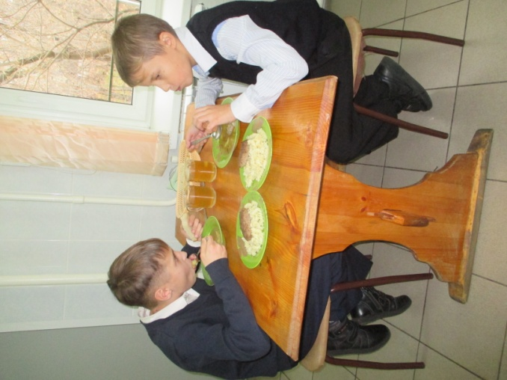

Много людей для нас стараются:
Продукты привозят,
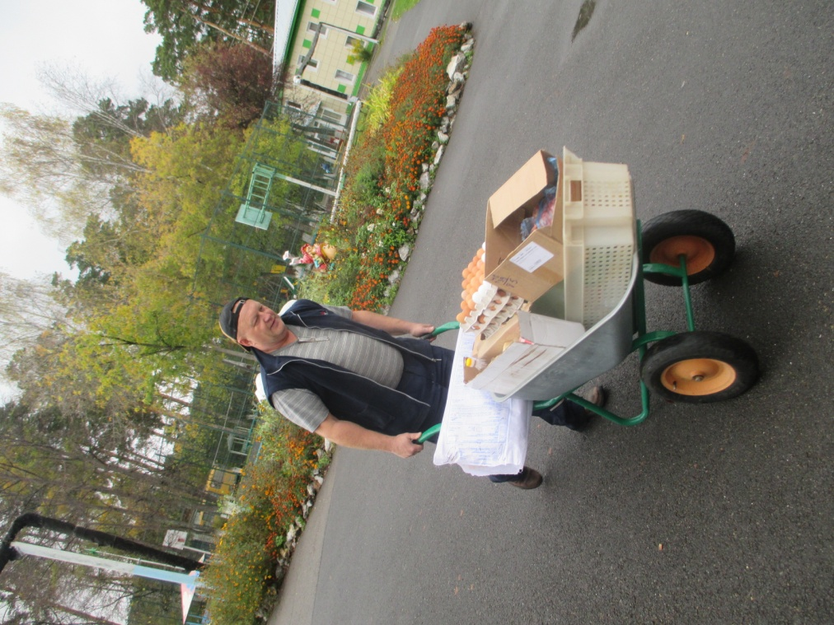
Меню составляют,
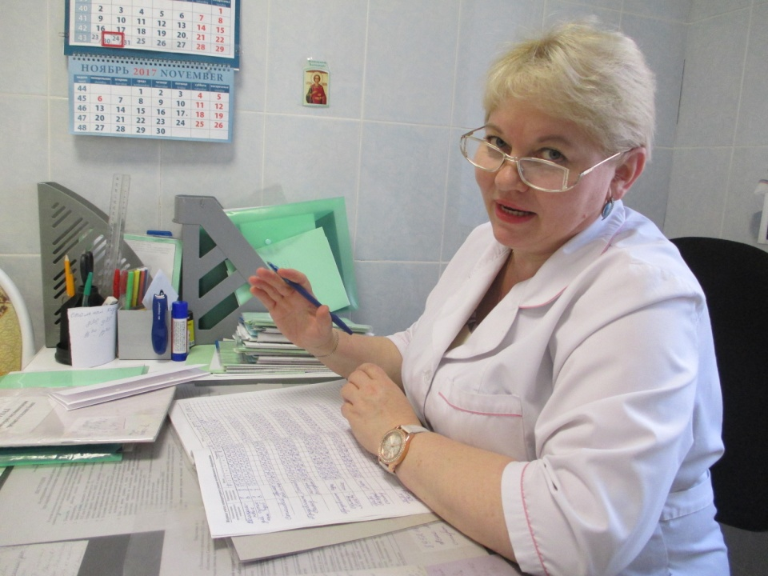
На кухне готовят,
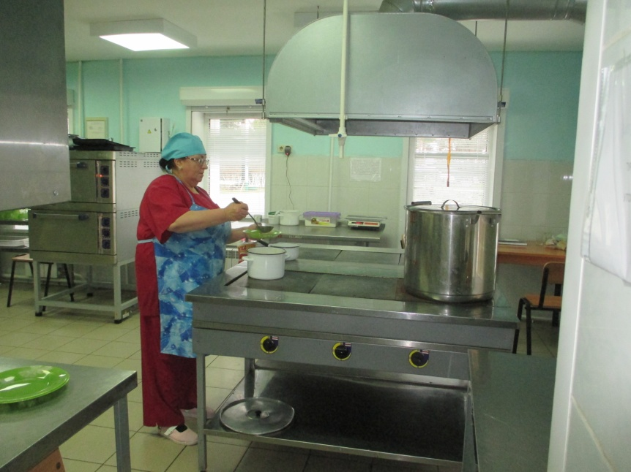
Накрывать помогают.
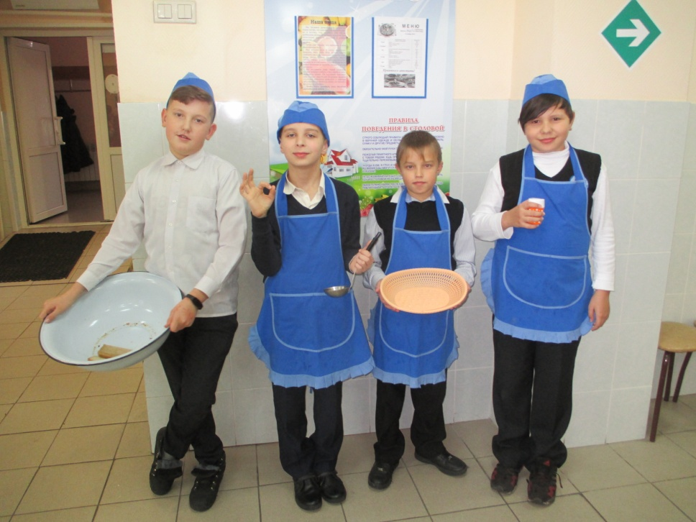
«Завтрак, обед, полдник, ужин-всегда
Все свежайщее, вкусное?»- Да!!!
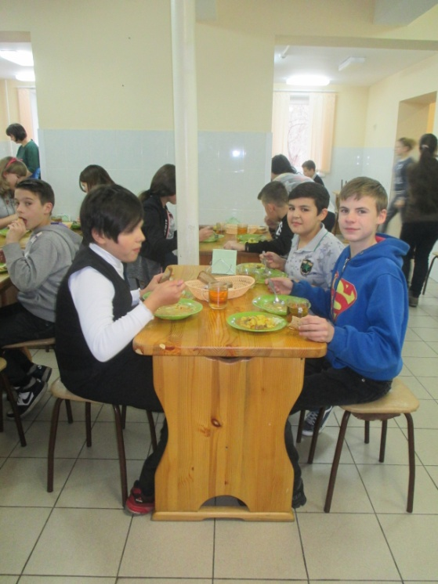
Всех этих людей мы благодарим:
За обе щеки уплетаем, едим…
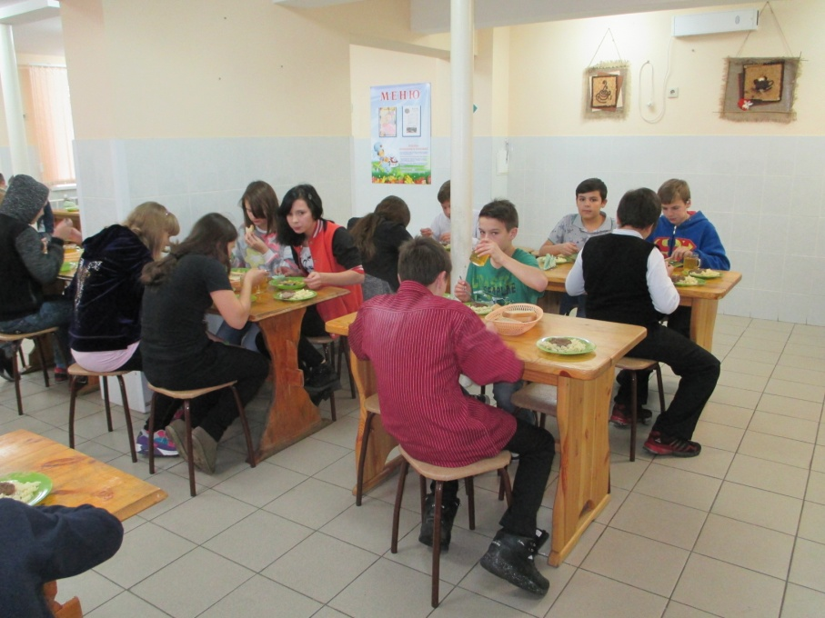
Спасибо всем за наше правильное питание,
Здоровым помогает нам быть оно
И развивать внимание!

